**Рекомендации «Учимся познавать»**

***Голос ребенка***

***Когда я несу Вам в ладошке червячка, Вы говорите: «Брось эту гадость!» Когда я хочу померить глубину лужи, Вы говорите: «Не лезь, промокнешь, заболеешь». Когда я варю суп из земли и водички, Вы говорите: «Не копайся в грязи». Почему потом Вы упрекаете меня, что мне ничего не интересно?***

Занятия по ознакомлению с природой, чтение литературы, наблюдения, труд в природе – традиционные и, по-прежнему, популярные способы организации образовательной деятельности в детском саду.

Природные уголки и уголки науки (экспериментирования) – обязательные элементы предметно-развивающей среды группы. Возможно, вопрос о месте науки и природы в детском саду покажется педагогам излишним. Разве недостаточно времени уделяется этому направлению?

Дело не в количестве потраченного времени и даже не в содержании деятельности. Суть вопроса в том смысле, который вкладывается в педагогическую деятельность и которым наделяют деятельность ребенка.

Природа является мощнейшим ресурсом для развития детского мышления. Многие природные процессы носят скрытый характер и в этом – ценность природы. Выявление скрытых отношений и связей порождает мыслительную деятельность. Почему снежинка на ладошке тает, а на рукавичке - нет? Почему после дождя на дороге много червячков? Куда деваются осенние листья? Чем дышат рыбы под водой, а крот под землей?

**Дошкольный возраст** называют возрастом **«почемучек»**. Однако простого ответа на детский вопрос недостаточно. Особенность мыслительной деятельности дошкольников заключается в том, что она развивается только в ходе практической деятельности. Только если ребенок **сам** копается в земле или наблюдает за муравьями и синицами; только если он **сам**, а не воспитатель вместо него, рассуждает, ставит перед собой задачу и ищет ответ, он начинает выстраивать умозаключения. **Сам**, потому что ему это интересно.

Дети по своей природе – **экспериментаторы**. До трех лет предметная деятельность у них является ведущей. Но если в раннем возрасте экспериментирование больше похоже на манипуляцию, то дошкольники уже наделяют свои действия смыслом.

Простейшее экспериментирование позволяет ребенку изучить те свойства вещей, которые потом потребуются ему для реализации своего замысла.

Играя, например, с песком, ребенок не только познает его свойства (мягкий, сыпучий, рыхлый), но и делает свои первые открытия (из сухого песка нельзя делать куличики; если прошел дождь, значит песок намок; если песок намок, значит можно выстроить целый город, а если песок сухой, то лучше сегодня найти себе другое занятие: к примеру, побегать наперегонки с товарищем).

В результате простейшего экспериментирования ребенок приобретает знания не в готовом виде, а в процессе поиска и размышлений. Делает самостоятельные открытия. По признанию педагогов, ребенок не всегда торопится обнаружить свои открытия, озвучить их, не всегда способен их внятно выразить.

***Если педагог проявляет внимание к детской мысли, помогает ребенку записать ее или зарисовать, создает условия для презентации, привлекает внимание к ней сверстников, то и дети сами чаще проявляют желание поделиться своими наблюдениями и размышлениями.***

***Познавательное развитие будет более успешным, если ребенок может проявить самостоятельность и инициативность. Однако это не означает, что ребенок делает все, что ему захочется.***

***Инициативность и самостоятельность заключаются в умении ребенка создавать замысел (ставить цели), в поиске путей осуществления своей идеи, в анализе полученного результата (что планировал и что получил).***

Дефицит именно этих качеств отмечается не только у школьников, но и у многих взрослых. А начало формирования этих базовых качеств приходится именно на дошкольный возраст.

**КЕЙС №1**

Среда не работает на развитие детей, у них не возникает интереса к исследовательской деятельности, если:

- дети не могут отыскать в предложенном материале скрытого способа действия (например, непонятно, что можно делать с колбами и мензурками, кроме того, как что-то в них насыпать);

- самостоятельность ребенка ограничена невозможностью пользоваться материалом без постоянного обращения за помощью (банки с тугооткрывающимися крышками, бумажные коробки, завязанные узлом полиэтиленовые пакеты);

- перенасыщенность и плотное размещение материала не позволяют взять предметы, не нарушив созданной воспитателем композиции, и вернуть предметы на свои места.

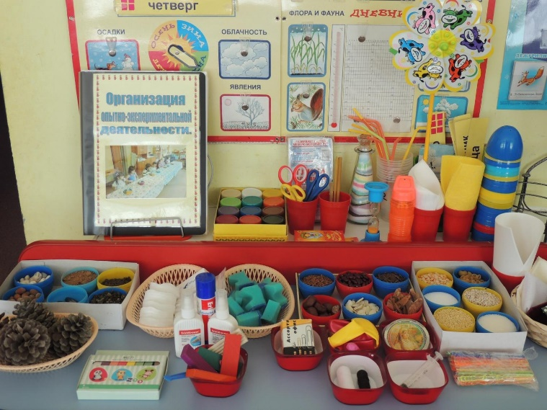

**КЕЙС №2**

Среда работает на развитие детей, у них возникает желание исследовать, экспериментировать, если:

- материал посвящен одной теме: минералы, зеркала, игры со светом (цветом), ракушки, семена и т.д.;

- материал легко брать и возвращать на место;

- есть место для исследования;

- оборудование автодидактично (коробка с ячейками побуждает рассортировать предметы по признакам; увеличительное стекло – рассмотреть; бумага с карандашами – зарисовать, зафиксировать свои мысли; измерительные приборы – измерить).

**КЕЙС №3**

Если педагог создает условия для исследования и экспериментирования не только на занятиях в группе, но и на прогулке, а также в течение всего дня, то познавательный интерес детей возрастает.

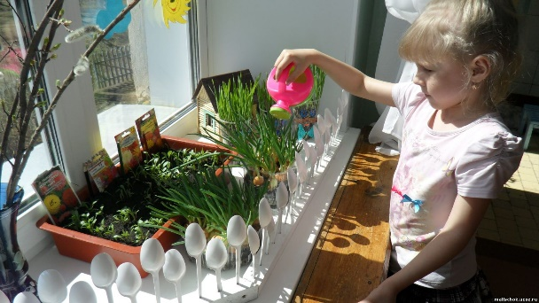 ***Выращивание растений может стать настоящим экспериментированием, если дети ставят исследовательские задачи.***

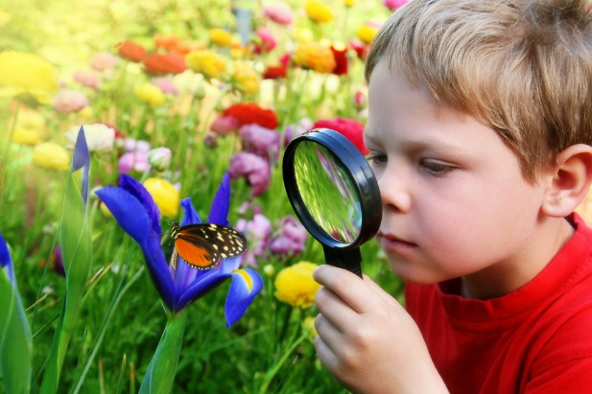 ***Исследовать природу на прогулке особенно интересно.***

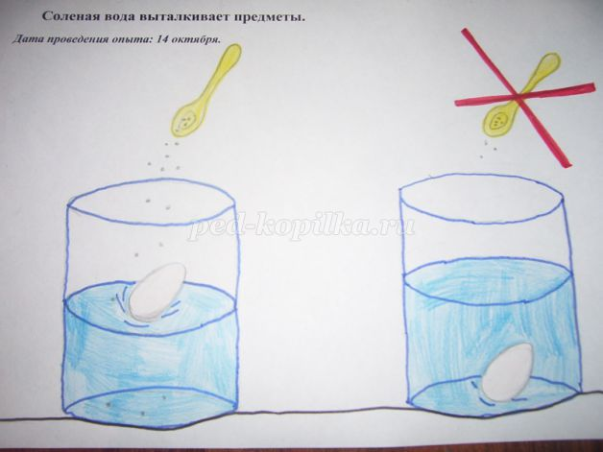 ***Дети старшего дошкольного возраста могут выдвигать гипотезы в ходе экспериментирования и зарисовывать их.***

**ВОПРОС**: «Мы часто проводим занятия по научному экспериментированию. Организуем исследовательские проекты.».

**КОММЕНТАРИЙ**: Несомненно, деятельность такого рода очень увлекательна для детей. Однако, для того чтобы она стала истинно познавательной и способствовала развитию, ребенок должен сам непосредственно контактировать с материалом и действовать по собственной инициативе и собственному плану.

Педагог должен заботиться о том, чтобы у детей была постоянная возможность проводить самостоятельные исследования в то время, когда у них возникает желание, и тем способом, который они определили для себя сами.

**Трудности, с которыми может столкнуться воспитатель**

- Экспериментируя с песком, водой, почвой, камнями и т.п., дети могут испачкаться, намочить одежду и т.п. Придется убирать, отстирывать, объясняться с родителями.

- Воспитатель должен уметь промолчать, сдержать в себе учителя, носителя знаний и принять позицию наблюдателя, партнера.

- Нужно обеспечить безопасность при контакте с природными объектами и организации исследований.

ЦИТАТЫ ИЗ НОРМАТИВНЫХ ДОКУМЕНТОВ (ФГОС ДО)

«3.2.1. Для успешной реализации Программы должны быть обеспечены следующие психолого-педагогические условия: …поддержка инициативы и самостоятельности детей в специфических для них видах деятельности; возможность выбора детьми материалов, видов активности…

3.2.5…. Условия, необходимые для создания социальной ситуации развития детей, соответствующие специфике дошкольного возраста, предполагают… поддержку индивидуальности и инициативы детей через: создание условий для свободного выбора детей деятельности…. Для принятия детьми решений… недирективную помощь детям, поддержку детской инициативы м самостоятельности в разных видах деятельности (исследовательской, проектной, познавательной).

3.3.4. Организация образовательного пространства и разнообразие материалов… (в здании и на участке) должны обеспечивать… познавательную, исследовательскую и творческую активность всех воспитанников, экспериментирование с доступными детям материалами…

4.6. Целевые ориентиры: …ребенок проявляет любознательность, задает вопросы взрослым и сверстникам, интересуется причинно – следственными связями, пытается самостоятельно придумывать объяснения явлениям природы… склонен наблюдать, экспериментировать…».